Configuración de política

Lo primero que será crear en WSUS los grupos de equipos donde se asignarán según la configuración de su GPO. Los grupos serán:
- Equipos: Los ordenadores clientes.
- Servidores: Los servidores en general. Se diferencian porque no reiniciaré un servidor automáticamente, a diferencia de un equipo.
Para crearlos vamos a la zona de equipos dentro de la consola de WSUS.
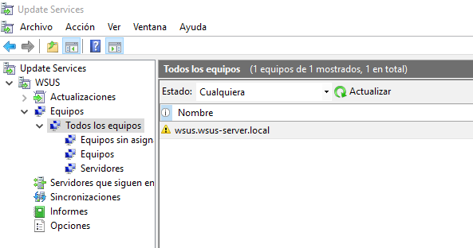

Hechos los dos grupos, comenzaremos con la configuración de las actualizaciones mediante la creación de GPOs. Para ello, iremos al panel de Administración de directivas de grupo y crearemos dos directivas, una para los equipos y otra la los servidores.
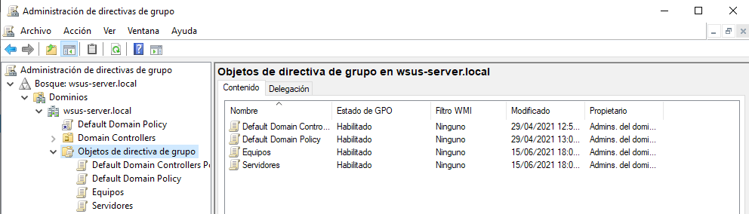
Ahora editaremos las direfctivas creadas, para ello, daremos en editar e iremos a «Configuración del equipo» –> «Directivas» –> «Plantillas administrativas» –> «Componentes de Windows» –> «Windows Update» donde modificaremos 5 directivas.
Estableceremos las mismas directivas tanto en equipos como servidores pero con algunas diferencias.
- Directiva “Configurar Actualizaciones automáticas”
Esta directiva nos permite descargar automáticamente las actualizaciones que estén disponibles en el servidor WSUS. En la GPO de los Servidores, haremos que descargue pero que no instale automáticamente.
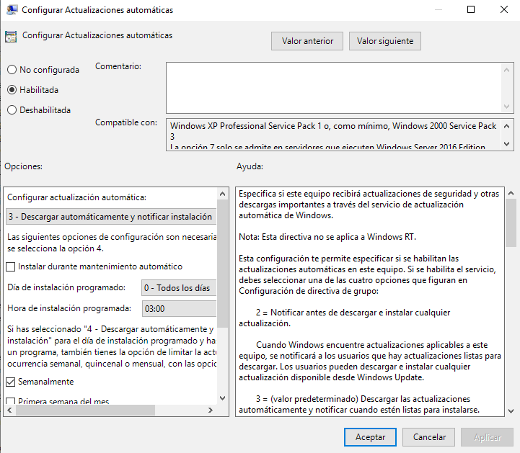
- Directiva “Especificar la ubicación de Windows Update en la Intranet”
Primero vamos a crear un registro en el DNS para posteriormente configurarlo en la directiva, con esto ganamos que en el caso de migrar el servicio de WSUS a otro servidor, no sea necesario modificar las políticas, únicamente cambiaríamos la IP en el registro DNS.
Nos vamos a «Administrador de DNS» -> «Zona de búsqueda directa», marcamos nuestro dominio y «Click derecho» -> «Host nuevo (A o AAAA)».

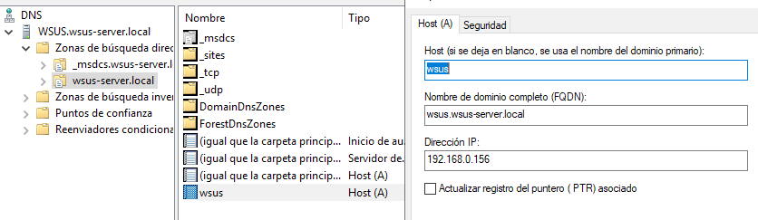

Hecho esto, modificamos la directiva de la siguiente manera. Quedaría de esta manera configurada la política, añadimos el puerto 8530 que por defecto es el que escucha el servicio de WSUS (8531 para HTTPS)
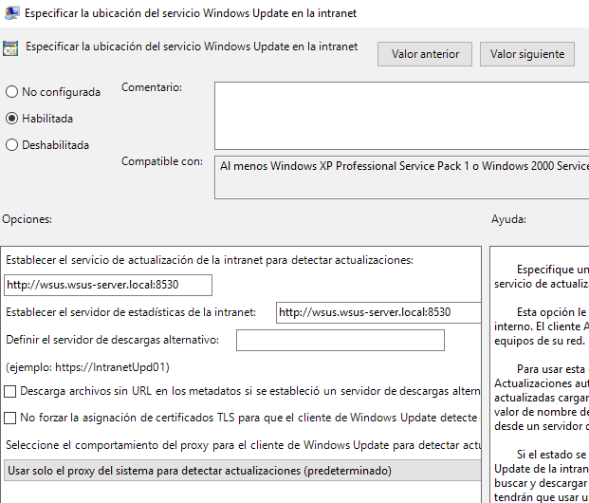

- Directiva “Frecuencia de detección de Actualizaciones automáticas”
En esta directiva vamos a configurar el intervalo en el cual el equipo cliente se pondrá en contacto con el servidor WSUS.
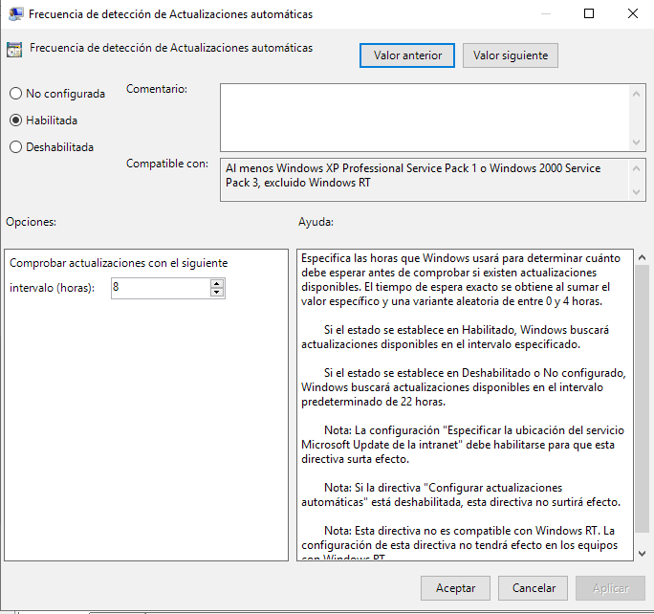

- Directiva “Volver a programar las instalaciones programadas de Actualizaciones automáticas”
Esto lo configuramos para que, si el equipo está apagado, impidiendo la conexión con el servidor , y tenemos configurado esta política en 5 minutos, cuando encienda tardará ese tiempo en reprogramar la tarea de volver a ponerse en contacto con el servidor WSUS.
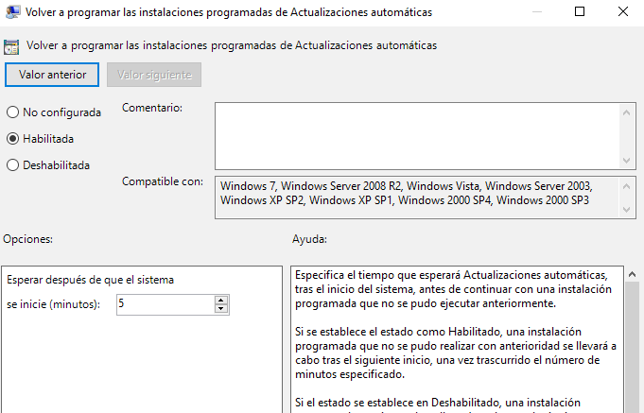

- Directiva “No reiniciar automáticamente con usuarios que hayan iniciado sesión”
No reiniciar los equipos si hay usuario trabajando con los ellos, con esto evitaremos que se pierdan documentos/información.
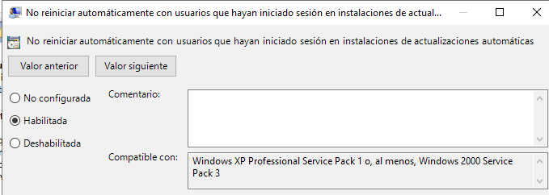
Para que las políticas se hagan efectivas en los equipos, tenemos que reiniciarlo o ejecutar el comando gpupdate /force
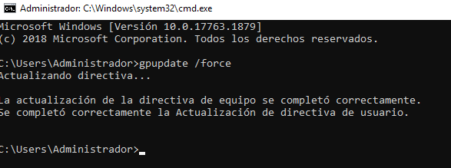

Si ahora nos dirigimos a Windows Update, podremos comprobar cómo ya nos indica que la organización administra algunos valores de configuración

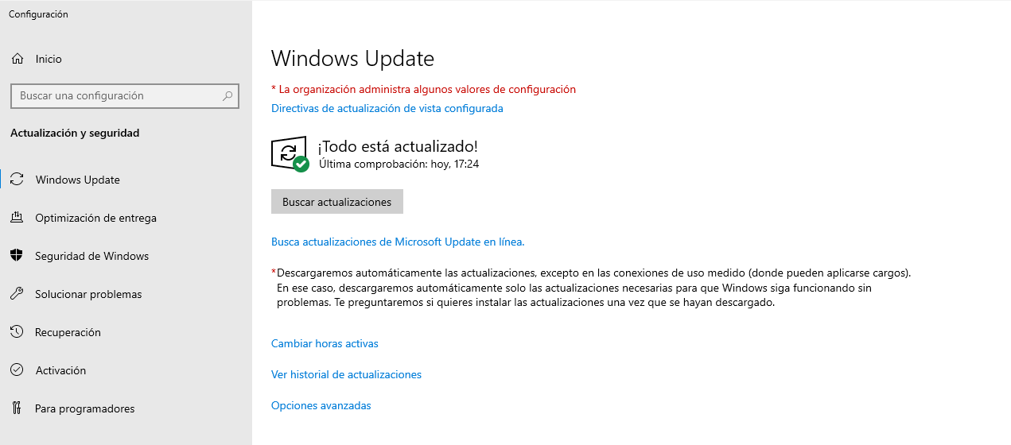
Asignación de las directivas
Antes de terminar, debemos de asignar las GPOs creadas a la unidad organizativa, que es como lo ordenaré yo, correspondiente a cada grupo de Pcs.
La GPO Servidores, la vincularemos con la unidada organizativa Domain Controllers
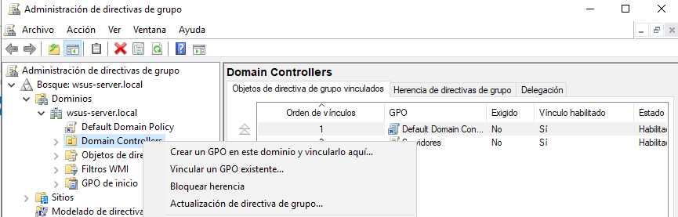
Para la GPO Equipos, he creado una unidad organizativa llamada “Clientes” en la que se añadirán todos los equipos clientes.
